PHT C# [03] - ĐIỀU KIỆN VÀ VÒNG LẶP

🎯 KIẾN THỨC CỐT LỐI
Cấu Trúc | Cú Pháp | Khi Dùng
if | if (condition) { } | Kiểm tra điều kiện đúng/sai
if-else | if (c1) { } else { } | Có 2 lựa chọn
if-else if-else | if (c1) { } else if (c2) { } else { } | Nhiều lựa chọn
switch | switch(x) { case 1: break; } | Kiểm tra giá trị cụ thể
for | for(i=0; i<n; i++) { } | Lặp với số lần xác định
while | while(condition) { } | Lặp cho đến khi điều kiện sai
do-while | do { } while(condition); | Lặp ít nhất 1 lần
foreach | foreach(var item in array) { } | Lặp qua mảng
break | Thoát vòng lặp/switch ngay | Dừng sớm
continue | Bỏ qua phần còn lại, lần lặp kế tiếp | Bỏ qua những trường hợp nhất định

💡 KHÁM PHÁ KIẾN THỨC
Câu hỏi tự kiểm tra:

- Toán tử so sánh là gì? (==, !=, <, >, <=, >=)
- Toán tử so sánh dùng để so sánh hai giá trị với nhau và trả về kết quả đúng (true) hoặc sai (false).
- Trong C#, các toán tử so sánh thường dùng gồm: ==, !=, <, >, <=, >=.
- Các toán tử này thường được sử dụng trong các câu lệnh điều kiện như if, while, for để kiểm tra điều kiện trước khi thực hiện chương trình.

- Toán tử logic là gì? (&&, ||, !)
- Toán tử logic dùng để kết hợp hoặc phủ định các điều kiện logic.
- Cụ thể gồm: && (và), || (hoặc), ! (phủ định).
- Chúng giúp xây dựng các điều kiện phức tạp hơn, ví dụ khi cần kiểm tra nhiều điều kiện cùng lúc.

- Sự khác biệt giữa for và foreach là gì?
- Vòng lặp for thường dùng khi biết trước số lần lặp hoặc khi cần thao tác với chỉ số của phần tử.
- Vòng lặp foreach dùng để duyệt qua từng phần tử trong mảng hoặc collection, cú pháp đơn giản và dễ đọc hơn nhưng không sử dụng được chỉ số trực tiếp.

- Khi nào dùng break? Khi nào dùng continue?
- break được dùng để thoát hoàn toàn khỏi vòng lặp hoặc câu lệnh switch khi không cần xử lý tiếp.
- continue được dùng để bỏ qua phần còn lại của lần lặp hiện tại và chuyển sang lần lặp tiếp theo.

📝 VÍ DỤ THỰC HÀNH
TODO 3.1: [PHÂN LOẠI ĐIỂM - IF/ELSE IF/ELSE]

using System;

namespace GradeClassification
{
class Program
{
static void Main(string[] args)
{
// Nhập điểm (giả sử)
int score = 95;

// Phân loại điểm dựa trên thang điểm
if (score >= 90 && score <= 100)
{
Console.WriteLine("Xếp loại: A (Xuất sắc)");
}
else if (score >= 80)
{
Console.WriteLine("Xếp loại: B (Khá)");
}
else if (score >= 70)
{
Console.WriteLine("Xếp loại: C (Trung bình)");
}
else if (score >= 60)
{
Console.WriteLine("Xếp loại: D (Yếu)");
}
else
{
Console.WriteLine("Xếp loại: F (Không đạt)");
}
}
}
}

TODO 3.2: [SWITCH - CHỌN NGÀY TRONG TUẦN]

using System;

namespace DayOfWeek
{
class Program
{
static void Main(string[] args)
{
int day = 7;

// Dùng switch để kiểm tra từng trường hợp
switch (day)
{
case 1:
Console.WriteLine("Thứ Hai");
break;
case 2:
Console.WriteLine("Thứ Ba");
break;
case 3:
Console.WriteLine("Thứ Tư");
break;
case 4:
Console.WriteLine("Thứ Năm");
break;
case 5:
Console.WriteLine("Thứ Sáu");
break;
case 6:
Console.WriteLine("Thứ Bảy");
break;
case 7:
Console.WriteLine("Chủ Nhật");
break;
default:
Console.WriteLine("Ngày không hợp lệ");
break;
}
}
}
}

TODO 3.3: [VÒNG LẶP FOR - TÍNH TỔNG]

using System;

namespace SumCalculation
{
class Program
{
static void Main(string[] args)
{
int sum = 0;

// Cộng các số từ 1 đến 100
for (int i = 1; i <= 100; i++)
{
sum += i;
}

Console.WriteLine("Tổng các số từ 1 đến 100: " + sum);
}
}
}

TODO 3.4: [VÒNG LẶP WHILE - ĐOÁN SỐ]

using System;

namespace GuessNumber
{
class Program
{
static void Main(string[] args)
{
int secretNumber = 50; // Số bí mật cố định
int guess = 0; // Số người chơi đoán
int attempts = 0; // Đếm số lần đoán (tối đa 3)

// Vòng lặp cho phép người chơi đoán tối đa 3 lần
while (attempts < 3)
{
Console.Write("Nhập số bạn đoán: ");
guess = int.Parse(Console.ReadLine());

// So sánh số đoán với số bí mật
if (guess < secretNumber)
{
Console.WriteLine("Quá thấp");
}
else if (guess > secretNumber)
{
Console.WriteLine("Quá cao");
}
else
{
Console.WriteLine("Chính xác!");
break; // Thoát vòng lặp khi đoán đúng
}

attempts++; // Tăng số lần đoán
}
}
}
}

TODO 3.5: [FOREACH - IN DANH SÁCH]

using System;

namespace ForeachExample
{
class Program
{
static void Main(string[] args)
{
string[] friends = { "Mai", "Bình", "Chi", "Danh" };
int index = 1; // Biến đếm để đánh số thứ tự

// Duyệt từng phần tử trong mảng bằng foreach
foreach (string name in friends)
{
Console.WriteLine(index + ". " + name);
index++; // Tăng số thứ tự sau mỗi lần in
}
}
}
}

TODO 3.6: [BREAK & CONTINUE - TÌM SỐ]

using System;

namespace BreakContinue
{
class Program
{
static void Main(string[] args)
{
// In các số lẻ từ 1 đến 20
for (int i = 1; i <= 20; i++)
{
if (i % 2 == 0)
{
continue; // Bỏ qua số chẵn
}

// In số lẻ, không để dư khoảng trắng cuối dòng
if (i < 19)
Console.Write(i + " ");
else
Console.Write(i);
}

Console.WriteLine();

int[] numbers = { 2, 5, 7, 1, 9, 7, 3 };

// Tìm số 7 trong mảng
for (int i = 0; i < numbers.Length; i++)
{
if (numbers[i] == 7)
{
// +1 để hiển thị vị trí theo cách người dùng hiểu
Console.WriteLine("Tìm thấy số 7 tại vị trí " + (i + 1));
break; // Dừng ngay khi tìm thấy
}
}
}
}
}

📸 CHỨNG THỰC [3.1 -> 3.6]:

- Chạy 6 chương trình và chụp screenshot output
- Thay đổi input để test các trường hợp khác nhau

Bài 3.1
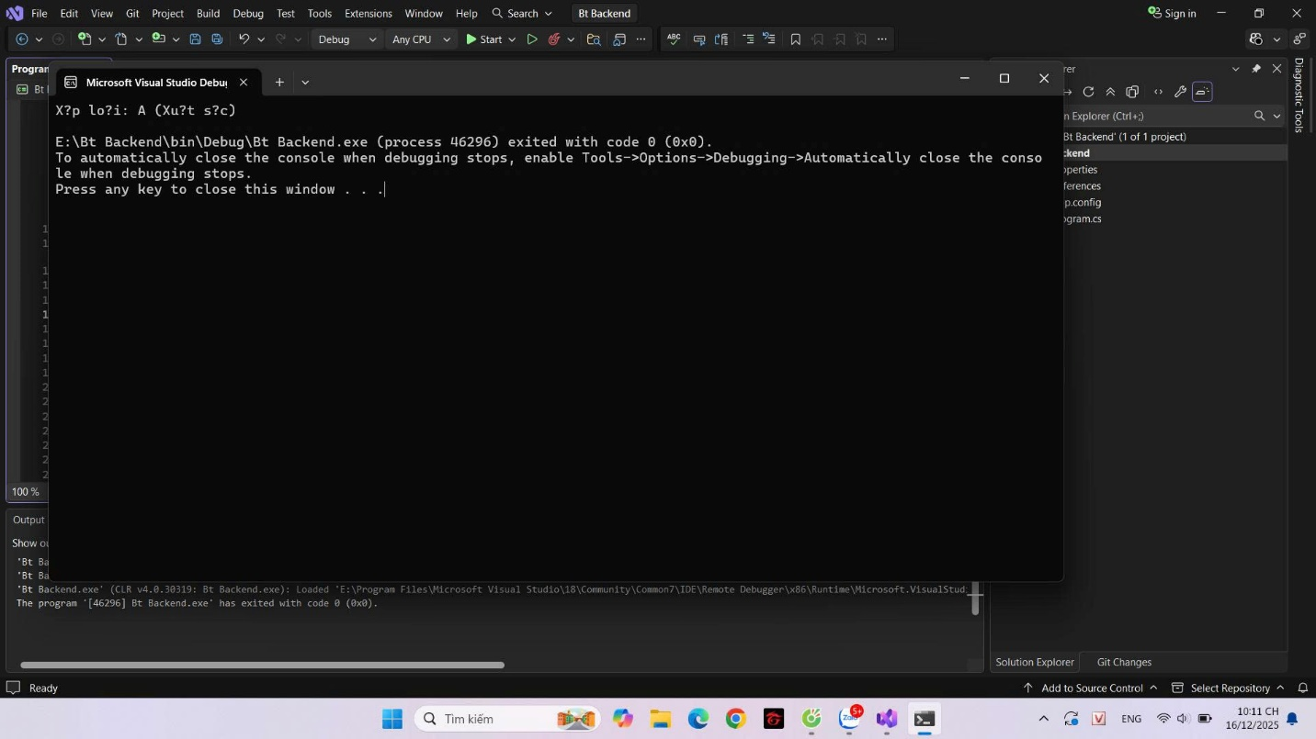

Bài 3.2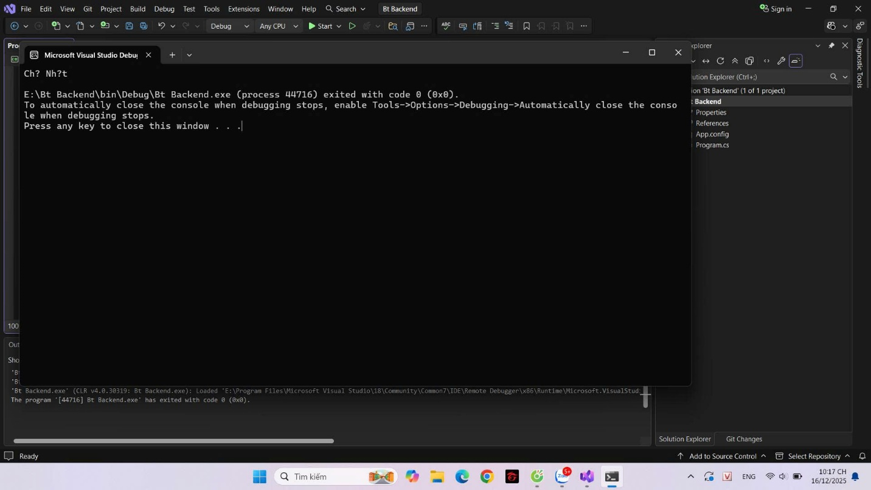

Bài 3.3
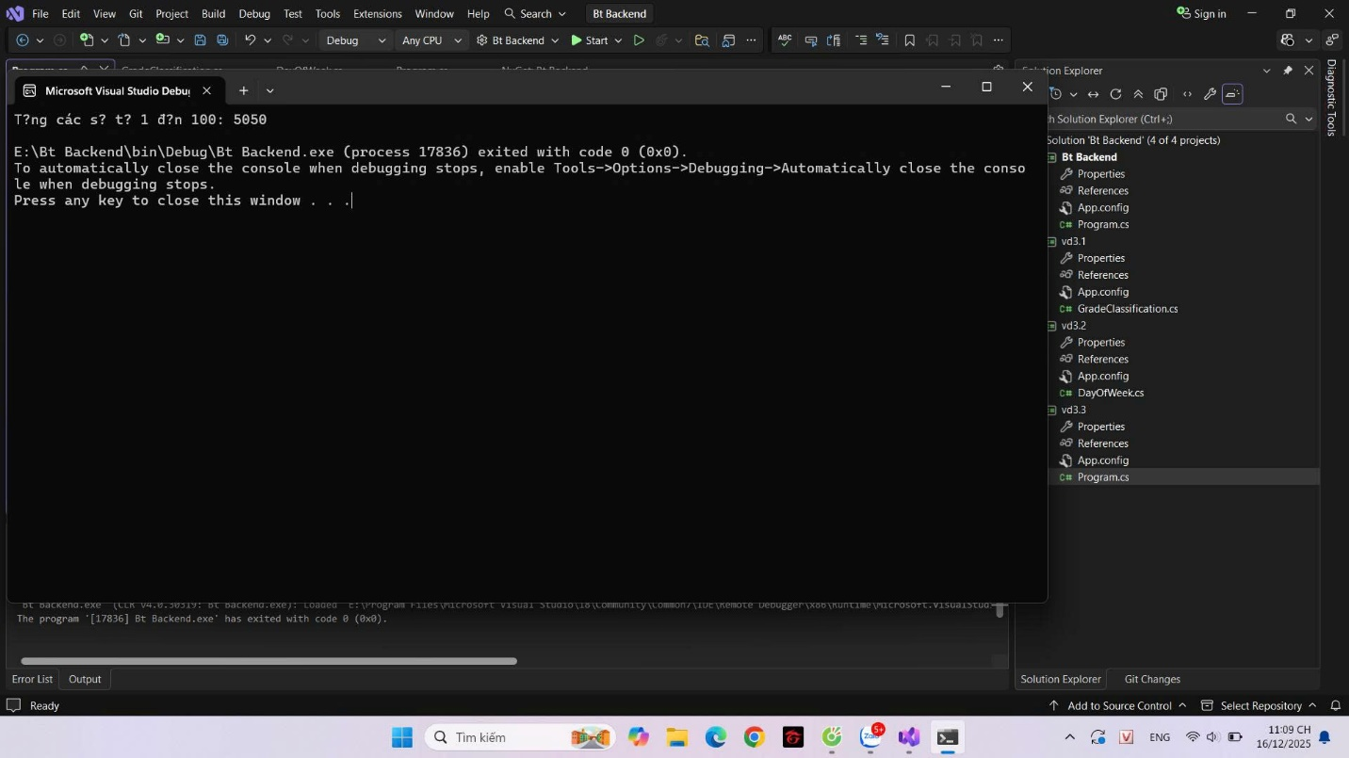

Bài 3.4
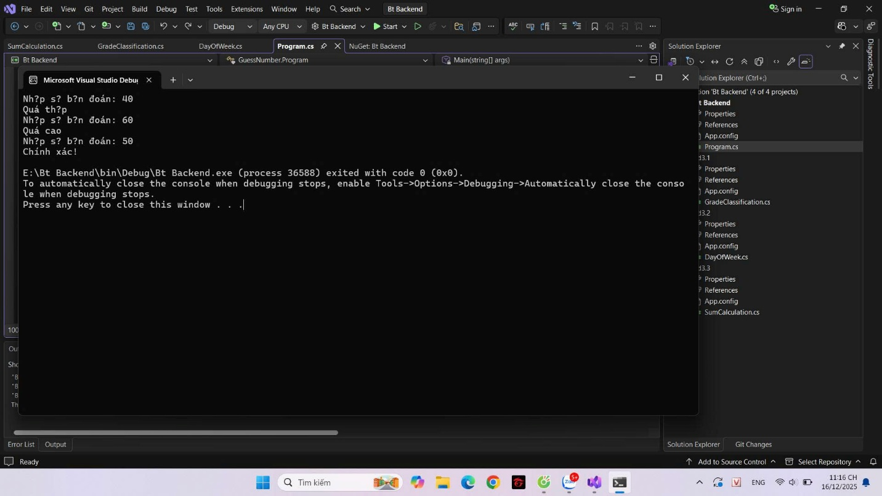

Bài 3.5
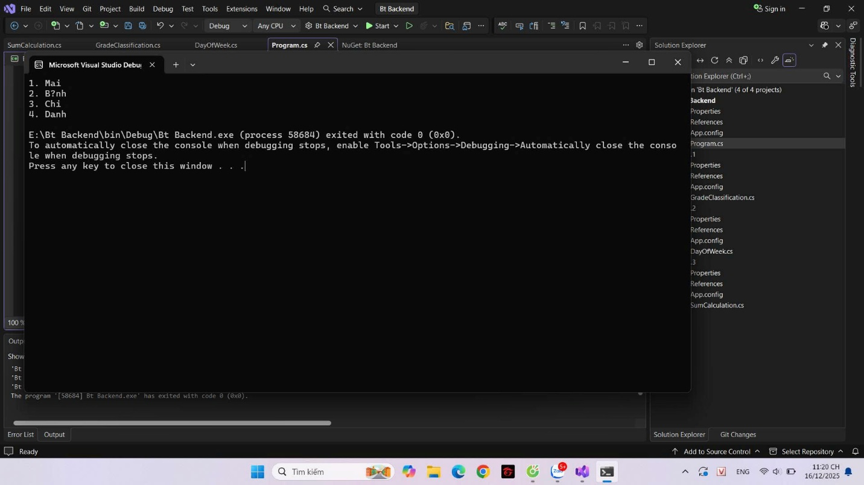

Bài 3.6
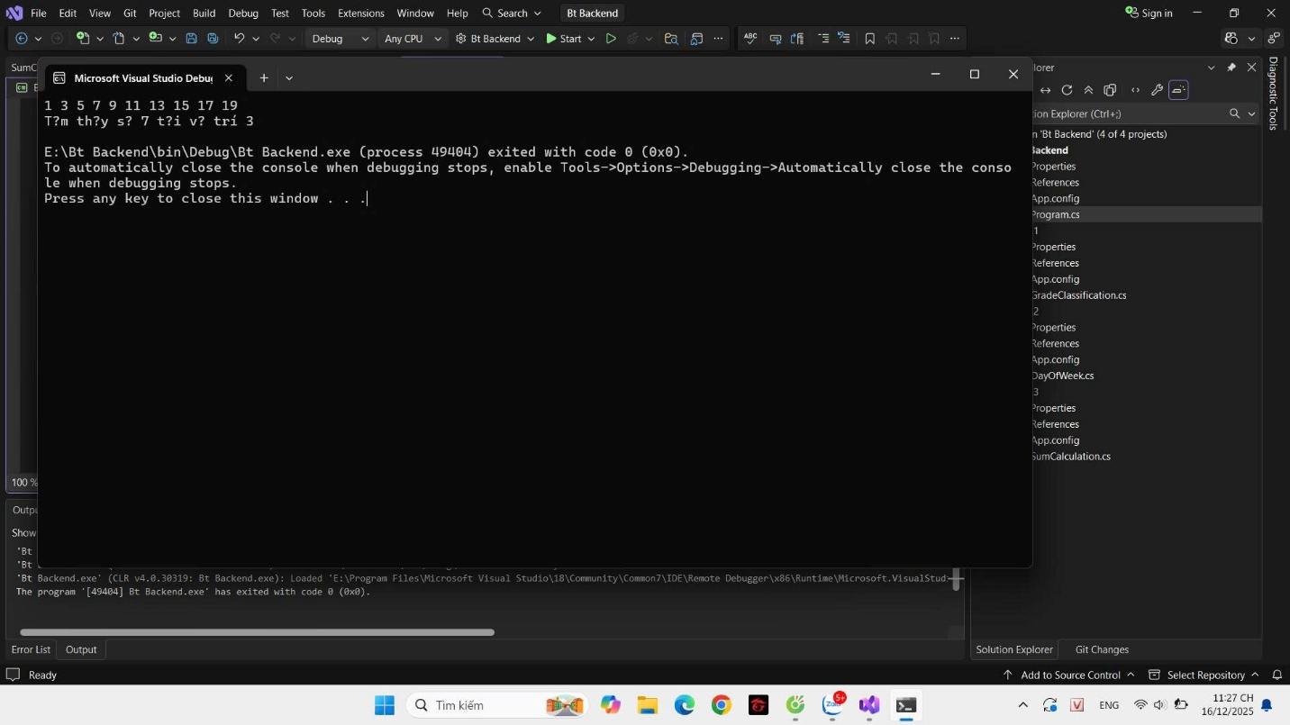

🤔 CÂU HỎI PHẢN BIỆN
- Tại sao vòng lặp for lại được dùng nhiều hơn while trong lập trình?
- Vòng lặp for được dùng nhiều hơn vì nó gộp việc khởi tạo biến, kiểm tra điều kiện và tăng biến lặp trong cùng một dòng, giúp code rõ ràng và dễ theo dõi.
- Ngoài ra, for phù hợp với các trường hợp biết trước số lần lặp nên dễ kiểm soát hơn so với while.

- Nếu bạn có vòng lặp for lồng trong for, làm cách nào để thoát cả hai vòng lặp cùng lúc?
- Có thể sử dụng một biến cờ (flag) để kiểm soát việc thoát vòng lặp hoặc sử dụng lệnh return để thoát khỏi phương thức khi điều kiện thỏa mãn.
- Cách này giúp chương trình dừng hoàn toàn việc lặp mà không chỉ thoát một vòng lặp bên trong.

- So sánh while và do-while - khi nào nên dùng do-while?
- Vòng lặp while kiểm tra điều kiện trước khi chạy, còn do-while luôn chạy ít nhất một lần rồi mới kiểm tra điều kiện.
- Nên dùng do-while khi cần đảm bảo đoạn code được thực hiện ít nhất một lần, ví dụ như khi nhập dữ liệu từ người dùng.

💫 KẾT NỐI ĐÁNH GIÁ
Mốc kiểm tra quan trọng: Bạn phải thành thạo if/else/switch và for/while/foreach để học phần tiếp theo

